

操作系统实验报告

姓 名： | 夏 媛
学 院： | 计算机科学与技术学院
专 业： | 计算机
班 级： | ACM1801
学 号： | U201814757
指导教师： | 张 杰

2020 年 12 月 11 日
目 录
1 实验目的 1
2 实验内容 1
3 实验过程 1
3.1 开发环境 1
3.2 实验设计 1
3.3 实验调试 2
4 实验心得 3
附录 实验代码 4

1 实验目的
- 掌握Linux下共享内存的概念与使用方法；
- 掌握环形缓冲的结构与使用方法；
- 掌握Linux下进程同步与通信的主要机制。

2 实验内容
利用多个共享内存（有限空间）构成的环形缓冲，将源文件复制到目标文件，实现两个进程的誊抄。

3 实验过程

3.1 开发环境
操作系统：Ubuntu 20.01
开发环境：g++
开发工具：Sublime Text3

3.2 实验设计
- 环形缓冲区设计
环形缓冲区的结构为由一个大小为N的char类型的数组和两个整型变量start、end。end指向下次数据进入缓冲区的位置，start指向下次从缓冲区读取数据的位置。另外，每次start和end更新都要做加一再模N的操作。这样实现的缓冲区类似循环队列，尾入首出，不同的是，在信号灯的保障下大小为N的缓冲区可以全部利用。
- 信号灯设计
使用两个信号：
- 信号灯s1：缓冲区当前空闲位置数，初始值为N
- 信号灯s2：缓冲区当前存储的数据数，初始值为0

将数据存入缓冲区进程的伪代码为：
While(未结束){
获取字符c；
P(s1);
c->缓冲区end位置;
(end+1)%N->end;
V(s2);
}
从缓冲区读取数据进程的伪代码为：
while(未结束){
P(s2);
缓冲区start位置字符->c; //c存储获取的字符
(start+1)%N->start;
V(s1);
}
- 位于不同程序的两个进程共享内存和信号灯原理
在主程序中创建共享内存组和信号灯，并记住创建时的key值。在get.cpp和put.cpp中，使用key值获取共享内存和信号灯的id号，即可达到共享内存的目的。
- 主函数运作流程
- 使用shmget函数创建共享内存组
- 创建并初始化信号灯
- 创建并执行两个子进程
- 等待子进程运行结束
- 删除共享内存组、信号灯，程序结束

3.3 实验调试
- 实验步骤
- 在同一目录下编辑main.cpp、get.cpp、put.cpp文件
- 创建input.txt文件，写入内容，作为
- 回到终端，分别生成可执行文件：
  - g++ -ggdb -o get get.cpp
  - g++ -ggdb -o put put.cpp
  - g++ -ggdb -o main main.cpp
- 输入命令“./main”执行文件，在同一目录下生成output.txt
- 输入命令“diff input.txt output.txt”检测两个文件的区别
- 实验结果
在执行文件目录下，input.txt文件的部分截图如图1.1所示：
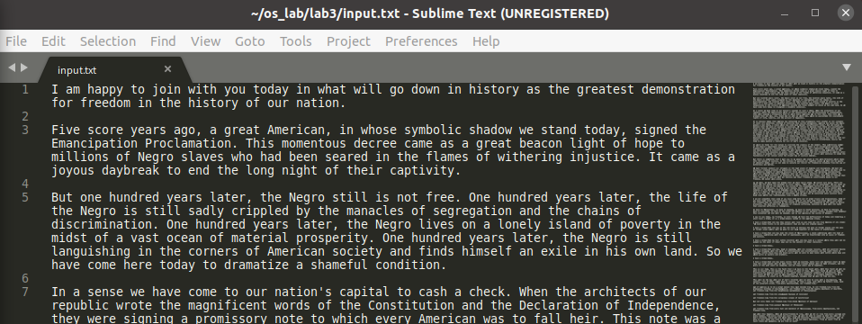
图1.1 input.txt文件部分截图
input.txt文件的大小如图1.2所示：
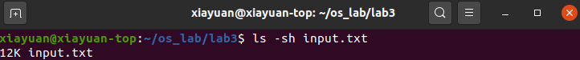
图1.2 查看input.txt文件大小图
程序运行后查看outpu.txt和input.txt文件的区别，如图1.3所示：
图1.3 统计input.txt和output.txt文件区别图

4 实验心得
通过本次实验，我更加了解了进程协作与信号灯控制的原理，提高了linux下的编程能力。在本次实验结束后，经过老师指点，还有几个地方可以改进：
- 本次实验中，缓冲区的读写是以单字符为单位。虽然信号灯的设置允许并行，但观察程序执行，发现整个程序实际上却是串行的。对于这个现象的原因，我的猜测是，读缓冲区的速度大于写缓冲区的速度，
- 所用来测试的input.txt文件较小。而且没有考虑得到文本类型以外对的传输，比如图片、视频等。

附录 实验代码
// main.cpp
#include<sys/types.h>
#include<iostream>
#include<pthread.h>
#include<sys/ipc.h>
#include<sys/sem.h>
#include<sys/shm.h>
#include<stdio.h>
#include<unistd.h>
#include<sys/wait.h>

using namespace std;
#define N 10 //缓冲区大小
union semun {
int val; /* value for SETVAL */
struct semid_ds *buf; /* buffer for IPC_STAT, IPC_SET */
unsigned short *array; /* array for GETALL, SETALL */
struct seminfo *__buf; /* buffer for IPC_INFO */
};

struct shared_use_ds{
int start; //read,start指向待读的
int end; //write,end指向待写区
char text[N]; //环形缓冲区
};

void P(int semid,int index)
{
struct sembuf sem;
sem.sem_num = index;
sem.sem_op = -1;
sem.sem_flg = 0; //操作标记：0或IPC_NOWAIT等
semop(semid,&sem,1); //1:表示执行命令的个数
return;
}

void V(int semid,int index)
{
struct sembuf sem;
sem.sem_num = index;
sem.sem_op = 1;
sem.sem_flg = 0;
semop(semid,&sem,1);
return;
}

union semun arg;
struct sembuf sem;
char c;

int main(){
int shmid;
int semid; //信号灯使用
pid_t readbuf,writebuf;
struct shmid_ds shmids;
shmid = shmget((key_t)1234,sizeof(struct shared_use_ds),0666|IPC_CREAT); //创建共享内存
if(shmid==-1){
printf("shmget error!\n");
exit(1);
}

struct shared_use_ds* main_attach_addr = NULL;
main_attach_addr = (struct shared_use_ds*)shmat(shmid,0,0); //启动主进程main.cpp对共享内存的访问
if(main_attach_addr==(void*)-1){
printf("main.cpp shmat error!\n");
exit(1);
}
main_attach_addr->end = main_attach_addr->start = 0; //init

//下面创建信号灯
semid = semget((key_t)5678,3,IPC_CREAT|0666);//使用2个信号量
//0号：init=1,缓冲区读写锁，实际上不使用
//1号：init=N,空闲位置数
//2号：init=0,缓冲区已有数据数
arg.val = 1;
if(semctl(semid,0,SETVAL,arg)<0){
printf("semctl 0 error!\n");
exit(0);
}
arg.val = N;
if(semctl(semid,1,SETVAL,arg)<0){
printf("semctl 1 error!\n");
exit(0);
}
arg.val = 0;
if(semctl(semid,2,SETVAL,arg)<0){
printf("semctl 2 error!\n");
exit(0);
}

//进程创建
if((readbuf=fork())==0){
printf("readbuf get created!\n");
execl("./get","get",NULL);
exit(0);
}else if((writebuf=fork())==0){
printf("writebuf get created!\n");
execl("./put","put",NULL);
exit(0);
}else{ //father
wait(NULL);
wait(NULL);

semctl(semid,3,IPC_RMID,arg);
shmctl(shmid,IPC_RMID,NULL);
}
}

//get.cpp
//readbuf
//fprintf to output.txt
#include<sys/types.h>
#include<iostream>
#include<pthread.h>
#include<sys/ipc.h>
#include<sys/sem.h>
#include<sys/shm.h>
#include<stdio.h>
#include<unistd.h>
#define N 10
const char* output_addr = "output.txt";

union semun {
int val; /* value for SETVAL */
struct semid_ds *buf; /* buffer for IPC_STAT, IPC_SET */
unsigned short *array; /* array for GETALL, SETALL */
struct seminfo *__buf; /* buffer for IPC_INFO */
};
struct shared_use_ds{
int start; //read,start指向待读的
int end; //write,end指向待写区
char text[N]; //环形缓冲区
};

void P(int semid,int index)
{
struct sembuf sem;
sem.sem_num = index;
sem.sem_op = -1;
sem.sem_flg = 0; //操作标记：0或IPC_NOWAIT等
semop(semid,&sem,1); //1:表示执行命令的个数
return;
}
void V(int semid,int index)
{
struct sembuf sem;
sem.sem_num = index;
sem.sem_op = 1;
sem.sem_flg = 0;
semop(semid,&sem,1);
return;
}
union semun arg;
struct sembuf sem;
int main(){
int semid;
if((semid = semget((key_t)5678,3,IPC_CREAT|0666))==-1){ //获取信号量
printf("get.cpp semget error!\n");
exit(2);
}

int shmid = shmget((key_t)1234,sizeof(struct shared_use_ds),0666|IPC_CREAT); //获取共享内存
if(shmid==-1){
printf("shmget error!\n");
exit(2);
}

struct shared_use_ds* read_addr = NULL;
read_addr = (struct shared_use_ds*)shmat(shmid,0,0);
FILE* fpw=NULL;
fpw = fopen(output_addr,"w");
if(fpw==NULL){
printf("fopen output.txt error!\n");
exit(2);
}
int get =0;
char a;
while(1){
P(semid,2); //缓冲区写入的数的个数
//P(semid,0);
a = read_addr->text[read_addr->start];
read_addr->start=(read_addr->start+1)%N;
//V(semid,0);
V(semid,1); //缓冲区空余位置数
get++;
if((get%10==0)){
printf("GET: have get %d bytes from buf\n",get);
}
if(a==EOF){
break;
}
fputc(a,fpw);
//putchar(a);
//fwrite(&a,sizeof(char),1,fpw);

}
fclose(fpw);
printf("success write to output.txt!\n");
return 0;
}

//put.cpp
#include<sys/types.h>
#include<iostream>
#include<pthread.h>
#include<sys/ipc.h>
#include<sys/sem.h>
#include<sys/shm.h>
#include<stdio.h>
#include<unistd.h>
#define N 10

const char* input_addr = "input.txt";

union semun {
int val; /* value for SETVAL */
struct semid_ds *buf; /* buffer for IPC_STAT, IPC_SET */
unsigned short *array; /* array for GETALL, SETALL */
struct seminfo *__buf; /* buffer for IPC_INFO */
};
struct shared_use_ds{
int start; //read,start指向待读的
int end; //write,end指向待写区
char text[N]; //环形缓冲区
};

void P(int semid,int index)
{
struct sembuf sem;
sem.sem_num = index;
sem.sem_op = -1;
sem.sem_flg = 0; //操作标记：0或IPC_NOWAIT等
semop(semid,&sem,1); //1:表示执行命令的个数
return;
}
void V(int semid,int index)
{
struct sembuf sem;
sem.sem_num = index;
sem.sem_op = 1;
sem.sem_flg = 0;
semop(semid,&sem,1);
return;
}
union semun arg;
struct sembuf sem;

int main(){

int semid;
if((semid = semget((key_t)5678,3,IPC_CREAT|0666))==-1){ //获取信号量
printf("get.cpp semget error!\n");
exit(2);
}
int shmid = shmget((key_t)1234,sizeof(struct shared_use_ds),0666|IPC_CREAT); //获取共享内存
if(shmid==-1){
printf("shmget error!\n");
exit(2);
}

struct shared_use_ds* write_addr = NULL;
write_addr = (struct shared_use_ds*)shmat(shmid,0,0);

FILE* fpr=NULL;
fpr = fopen(input_addr,"r");
if(fpr==NULL){
printf("fopen input.txt error!\n");
exit(2);
}

char ch;
int put = 0;
while(!feof(fpr)){
ch = fgetc(fpr);
//fread(&ch,sizeof(char),1,fpr);
P(semid,1); //缓冲区空余位置数
//P(semid,0);
write_addr->text[write_addr->end]=ch;
write_addr->end=(write_addr->end+1)%N;
//V(semid,0);
V(semid,2); //缓冲区已写入数
put++;
if(put%10==0){
printf("PUT: have put %d bytes to buf\n",put);
}
if(ch==EOF){
break;
}
}
fclose(fpr);
printf("success read input.txt!\n");
return 0;
}

